臺北市立松山高中九十六學年度第一學期第二次段考二年級社會組地理試卷
一、單選題 (每題2分)
1. 下列哪一個句子是對「雨量變率」最好的詮釋？ (A)象神颱風在花東地區降雨超過1,000公釐，約占全年平均雨量的一半，形成嚴重水災 (B)環地中海地區夏乾冬雨，但雨期長短不一，若春雨較早結束，作物往往收成不好 (C)一時陰風怒吼，一時朝陽送暖，令人捉摸不定 (D)伊基圭位居智利北部，曾有連續十四年不下雨的紀錄，但之後的一年，一陣雨就下了65公釐，還鬧水災。
2. 地理學可劃分為空間、生態、區域等三大傳統，此三大傳統劃分的主要依據為何？ (A)研究觀點 (B)研究時間 (C)研究人員 (D)研究範圍。
3. 五位同學提出其鄉土地理之研究報告，題目分別是： (甲)宜蘭市各國小之學區範圍；(乙)宜蘭市農村土地利用的集約度分析；(丙)北宜高延長至蘇澳之環境影響評估；(丁) 宜蘭縣泰雅族之分布；(戊) 壯圍鄉地層下陷與養殖漁業之關係。其中著重「空間分析」的報告有？ (A)1個 (B)2個 (C)3個 (D)4個。
4. 下列有關高地氣候的敘述，哪些敘述是正確？ (甲) 高山因地勢高，故風力微弱；(乙)迎風坡半山腰降雨量大於山頂；(丙) 氣溫、氣壓均與高度成反比；(丁) 高山上因陽光強，不僅易曬傷且覺炎熱；(戊) 冬季晴朗無風的夜晚易生逆溫現象。 (A)甲乙丙 (B)甲乙丁 (C)乙丙戊 (D)丙丁戊。
5. 下圖是非洲一月或七月、地面到某一高度（低空）的氣壓及風向圖，哪一幅圖的各要素組合完全正確？
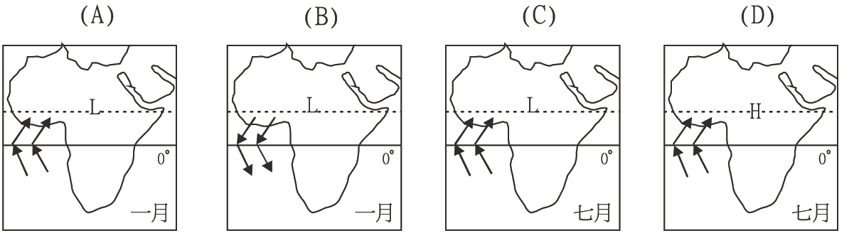

6. 校園操場長500公尺、寬150公尺，今若將整座操場繪製在一張長20公分、寬15公分的紙上，則採用哪一種比例尺最適當？ (A)1／1000 (B)1／2400 (C)1／2600 (D)1／5000。
7. 熱帶季風氣候和溫帶季風氣候的比較，哪二項正確？ (甲)年溫差均小；(乙) 冬夏季風方向相同；(丙)降雨乾濕分明；(丁) 雨量集中夏季；(戊)雨量變率均大。 (A)甲乙 (B)乙丙 (C)丙丁 (D)丁戊。
8. 下表是三個城市全年的氣溫和雨量統計表，請問甲.乙.丙各代表哪一個城市？
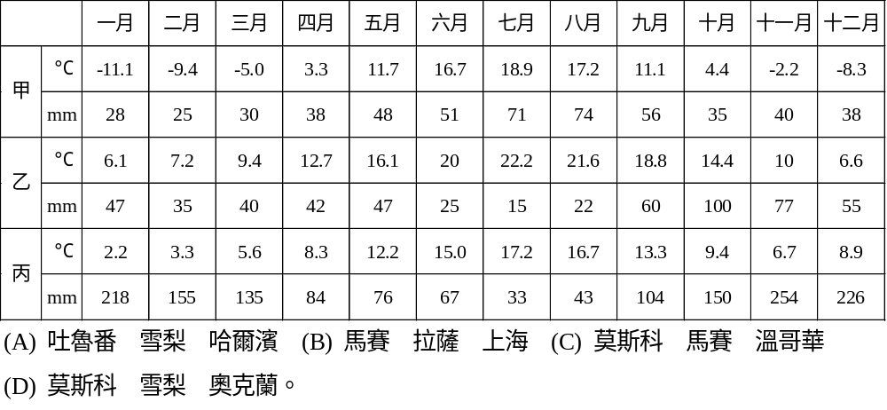

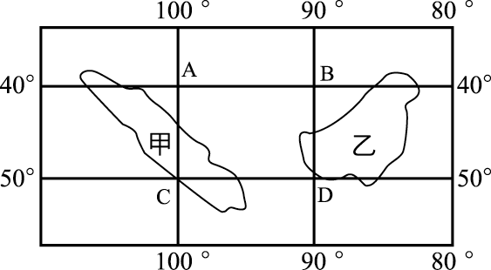
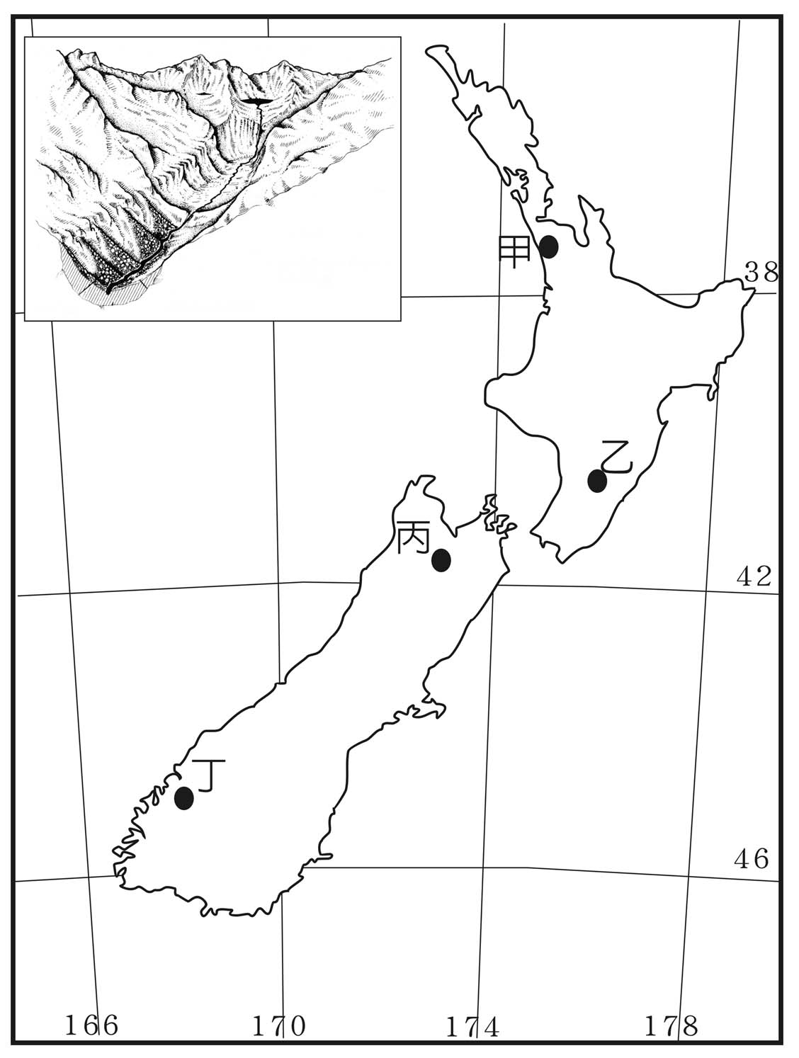
9. 有關下圖(數字代表經緯度)各項地理特徵描述，何者可能有誤？ (A)七月時，甲、乙二島正值冬天 (B)B.D二點間距離較C.D兩點長 (C)甲島C城比乙島D城的時間慢 (D)甲島與本初經線之距離比乙島近。
10. 右上圖為紐西蘭某種特殊地形景觀，試問其最可能出現於哪一地點？ (A)甲 (B)乙 (C)丙 (D)丁。
11. 從上圖紐西蘭的絕對位置判斷，每一年底跨年慶祝活動，紐西蘭大約早臺灣幾小時？(A)2 (B)4 (C)6 (D)8。
12. 「紐西蘭的酪農場中，主要供給當地的加工處理站，供當地消費，其餘的進一步加工，前者約占9%，後者則占91%。」試問這種現象與紐國的哪一特徵最有關？ (A)歐裔居多 (B) 氣候溫濕 (C)山地高聳 (D) 人口數少。
13. 「紐西蘭的電力資源，來源有二：（甲）、（乙），前者占73%，全年均有且易控制，後者則依地而用，只有冰島可與之匹敵。」試問甲、乙分別是哪二項天然資源？ (A)地熱、核能 (B)水力、地熱 (C)煤礦、水力 (D)太陽能、風力。
14. 下列有關歐盟產業轉型的敘述，何者錯誤？ (A)資訊、能源、通訊技術等高科技產業成為歐盟主要工業國製造業的主流 (B)傳統工業，如化妝品、服裝、汽車等以精緻、創新提升品牌價值，創造高獲利 (C)服務業取代製造業成為最大產業部門 (D)廢除傳統老舊工業區，如魯爾區等，以防止汙染擴散。
15. 「今日的莫斯科集中了全俄大部分的經濟活動，創造全國30%的國民生產毛額，全國80%的權勢與富有階級集中於此，880 萬人口中約有20～25%屬於新興中產階級，有能力負擔汽車、個人電腦、鄉間別墅或海外渡假等奢侈享受，市民的收入較全國平均高出數倍。」請問，以上敘述突顯了俄羅斯目前的哪一經濟危機？ (A)貧富差距懸殊 (B)區域差距懸殊 (C)依賴式經濟結構 (D)物質生活氾濫。
16. 俄羅斯境內少數民族獨立的聲浪仍未稍歇，尤以哪一自治共和國自殺式的獨立抗爭活動最為激烈，多次造成嚴重死傷，更是震驚全球？ (A)車臣 (B)亞美尼亞 (C)亞塞拜然 (D)喬治亞。
17. 蘇聯瓦解後，烏克蘭脫離俄國而獨立。俄羅斯在烏克蘭獨立後所造成的衝擊，不包含以下何者？ (A) 失去俄羅斯原本最主要的石油供應地 (B)失去民族、宗教信仰相近的5,000 萬人口 (C) 失去潛在的豐富農工業資源 (D)失去具戰略價值的黑海出海口。
18. 請問歐盟的會員國當中，哪一國尚未使用歐元？ (A)英國 (B)義大利 (C)德國 (D)法國。
19. 北歐是世界上最先建立行動通訊網的地區，請問世界三大手機品牌之一的NOKIA，是哪一國的跨國企業？ (A)挪威 (B)瑞典 (C)芬蘭 (D)丹麥。
20 .下列有關歐盟27個會員國(EU27)之間的敘述何者正確？(A)經濟發展必須達到後工業化階段方可申請加入(B)必 須完全拋棄國家主權意識，一切以歐盟的利益為優先(C)歐盟的會旗為藍底上有10顆金星構成圓環的圖案，象徵十全十美(D)會員國的分布涵蓋東歐、西歐、南歐、北歐。
21.一輛汽車只要掛有歐盟環形金星的車牌，就可以在歐洲許多國家暢行無阻，沿途不需停車受檢，但以下哪一國家除外？ (A)挪威 (B)瑞典 (C)瑞士 (D)西班牙。
22. 以下哪一區域並非位於歐盟人口最密集、鐵公路交通網密度最高的核心區域？ (A)英國中南部 (B)荷、比、盧 (C)德國魯爾區 (D)義大利南部。
23. 南歐國家在加入歐盟後,依照比較利益法則而發展時鮮業,幾乎成為西北歐國家的「大菜園」。相較於歐洲其他地區，南歐上具備何項農業生產條件的有利優勢？（Ａ）雨量（Ｂ）氣溫（Ｃ）土壤（Ｄ）資金。
24.有機農業是新興起的一種精緻農業，隨著現代人對生活品質的重視，耕種面積有逐年增加的趨勢。而歐洲在歐盟組織的倡導下，近十年來有機農業有相當幅度的成長。下列有關於有機農業的敘述，何者錯誤？ (A)不使用機械耕作，全程採用人工栽培 (B)因為甚少使用農藥或肥料，可算是一種兼具環境效益的農業 (C)採用休耕或有機肥料來恢復地力或施肥 (D)有機農產品的價格大多比較昂貴。
25. 湖畔的小屋內浴室中會放置有火爐、石塊，再以火將石頭烤熱，沐浴者就脫去衣物，裸身坐於石塊之上感受高溫蒸汽，以樹枝輕輕拍打並按摩身體，然後跑出屋外躍入湖中，利用冷冽的湖水快速收縮肌膚。」請問：這種沐浴方式所需要的自然條件，在下列哪一個國家最常見？ (A)義大利 (B)芬蘭 (C)羅馬尼亞 (D)法國。
26. 下列哪一個國家如加入歐盟，會使歐盟與中東伊斯蘭地區接壤，易產生地緣政治上的摩擦？ (A)土耳其 (B)摩納哥 (C)塞爾維亞 (D)阿爾巴尼亞。
27. 不斷擴大的歐盟雖是世界最大貿易體，但內部卻存在極大的差異，如何縮短區域發展差距成為歐盟能否整合成功的關鍵因素，以下哪個原屬歐盟邊陲的國家，因加入歐盟後憑藉英語系國家的優勢，成為跨國企業進入歐陸的跳板？ (A)丹麥 (B)葡萄牙 (C)愛爾蘭 (D)英國。
28.「牛肉山」、「葡萄酒湖」現象的出現，直接反映出下列何項現代農業特徵所造成的負面影響？ (A)區域專業化 (B)規模化生產 (C)科學化生產 (D)商業化生產。
29.「亞洲新聞週刊報導：裏海、高加索地區可望成為極重要的能源生產地區，尤其是某國擁有豐富的石油蘊藏，是國際大石油公司爭相前往投資的焦點；但與該國交惡的鄰國：亞美尼亞，卻有能力對其進行彈道飛彈攻擊，使該國的石油輸出蒙上陰影。」由以上報導可判斷此一國家為下列何者？ (A)烏克蘭 (B)白俄羅斯 (C)亞塞拜然 (D)摩爾多瓦。
30. 以小麥種植，綿羊飼養為主的商業性混合農業是澳洲重要的農牧業型態，也是澳洲重要外匯來源。請問：農民選擇小麥綿羊搭配，除了農事上可以巧妙區隔充分利用各項生產要素之外，還有哪些原因？(甲)產品較為多元化，可因應國際市場變動；(乙)該地區土壤肥沃，適合小麥、綿羊多元經營；(丙)小麥、綿羊的市場價格較穩定；(丁) 該地區氣候乾旱，小麥、綿羊均為耐乾旱的經營方式；(戊)該地區地廣人稀，適合從事小麥綿羊此種較粗放的經營方式 (A)甲乙丙 (B)乙丙戊 (C)甲丁戊 (D)甲丙戊。
31. 位於大洋洲的珊瑚礁島國－吐瓦魯，最高海拔僅5公尺。日前，該國領導人在一份聲明中曾表示，他們對抗環境變遷的努力已告失敗，未來將放棄自己的家園，舉國移民紐西蘭。請問：該聲明中所謂的「環境變遷」最有可能是指下列何者？ (A)全球暖化 (B)土壤侵蝕 (C)物種消滅 (D)臭氧層破洞。
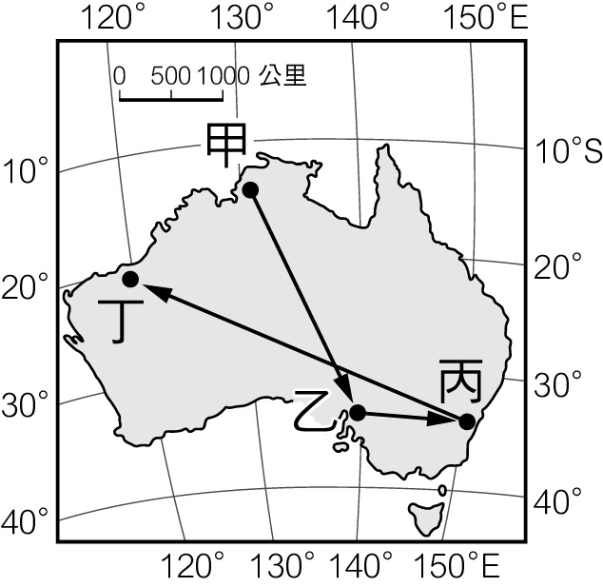
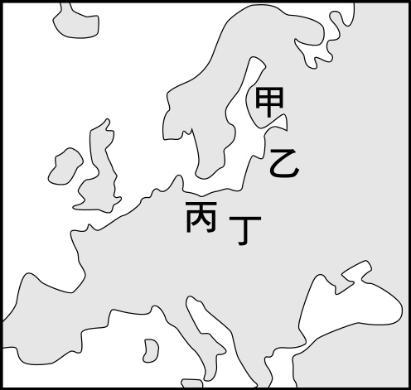
32. 上圖為澳洲簡圖，一月寒假期間，阿達從臺灣出發，經新加坡轉機，到澳洲旅行。開學前回國，並告訴友人此次旅行的見聞，下列敘述何者正確？ (A)到達甲地時，當地正逢雨季，又溼又熱 (B)自甲地到乙地的途中，見到廣大的雨林 (C)丙地的天氣不錯，正逢乾季，是典型的地中海型氣候 (D)到丁地的主要目的是一睹世界知名的大堡礁景觀。
33. 歐洲受冰河直接或間接影響的地形中，土壤較肥沃且排水良好的宜農地帶，主要位於右上圖中的何處？ (A)甲 (B)乙 (C)丙 (D)丁。。
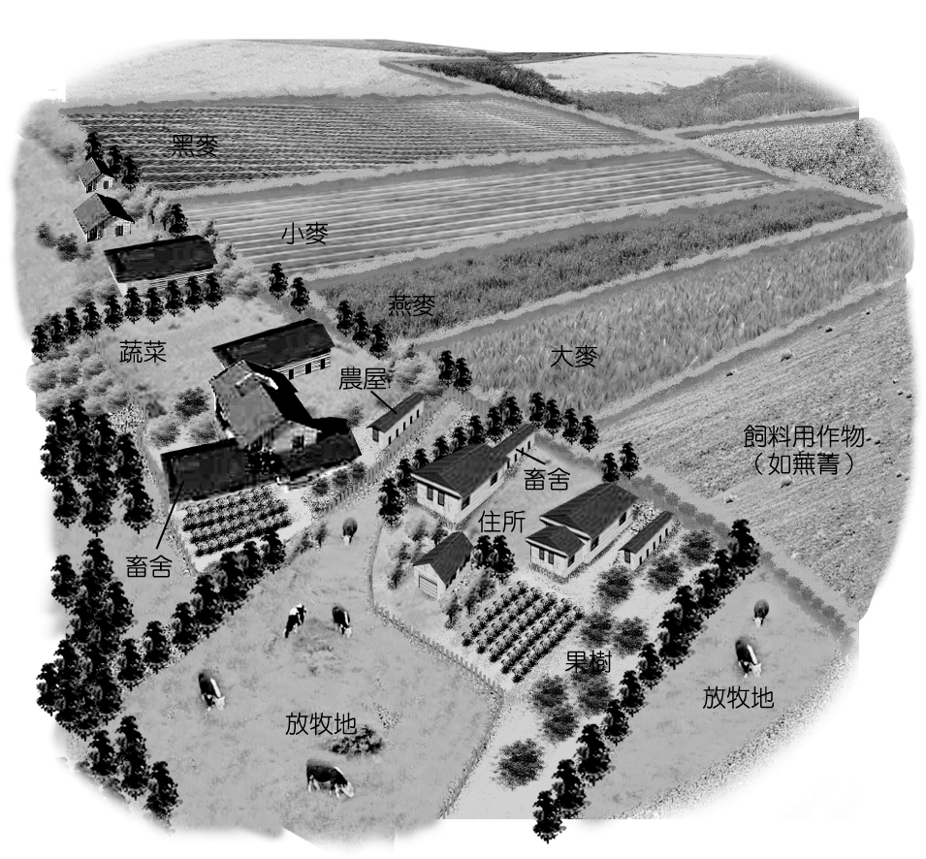
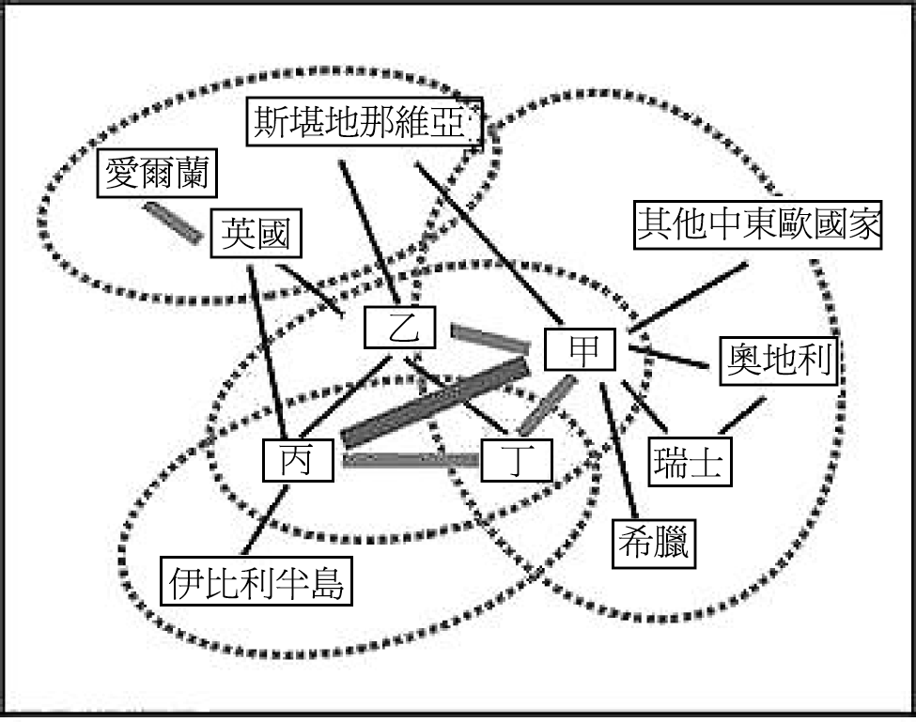
34. 下圖是某位學者對當前歐洲主要商業區帶所做的劃分，圖中方格代表國家或國家群，線條的粗細則表示各國（或國家群）間貿易比例的大小。德國應該是位於圖中甲乙丙丁哪一方格的位置？(A)甲 (B)乙 (C)丙 (D)丁。
35. 右上圖為丹麥農田利用示意圖，請問這個農場同時種植多種作物的主要功能為何？ (A)增加工作機會 (B)維持地力 (C)自給自足 (D)降低單位生產成本。
36. .歐盟的區域平衡計畫強調的是跨國、跨區的合作方式。下列哪一問題最適合以這種合作方式來解決？（Ａ）英格蘭區的狂牛病控制（Ｂ）多瑙河的整治計畫（Ｃ）保加利亞玫瑰花的病蟲害控制（Ｄ）水都威尼斯的搶救計畫
◎. 國協最大的國家俄羅斯，有「謎樣的國度」之稱。特殊的地理環境對俄羅斯的歷史發展、人民堅毅性格的塑造影響極大。請就以下短句，研判它分別描述的可能是俄羅斯的哪些地理環境特色。
37.「如果用一個字來形容蘇聯的地理，這個字應該是『平』。」請問其成因為何？ (A)多屬於古老結晶岩層，堅硬不容易侵蝕 (B)眾多河流沖積而成 (C)屬於地形發育的準平原地形 (D)多填海造陸而成。
38.「-40°C不能算冰凍，40公里只不過是咫尺之隔。飲料中含40%酒精也稱不上是伏特加烈酒。」請問此俗諺最有可能出自獨立國協哪一地理區？ (A)歐俄 (B)中亞 (C)西伯利亞 (D)高加索。
39. 俄羅斯人喜歡用「（等）1分鐘」來要求對方等一下，但說是1分鐘，讓對方等20～30分鐘卻是很平常的事。和俄國人約時間，如果對方講「很快、很快」，就得有等2、3個小時乃至隔個數日的心理準備。俄羅斯人的時間似乎特別漫長。此習慣與其哪一地理環境特色最有關？ (A)國土遼闊 (B)交通落後 (C)地形崎嶇 (D)氣候嚴寒。
◎. 1960年代初，中亞地區推行灌溉農業，鼓勵當地人放棄傳統生活方式，以改善生活。然而不當的開發，釀成環境浩劫——湖泊面積萎縮，鹽分增高，汙染嚴重，水中生物滅絕……。備受矚目的是，位居哈薩克與烏茲別克間的水體，雖曾列世界第四大湖，但若袖手旁觀，到二十一世紀初就會從地圖中消失。請問：
40. 當地人的傳統生活方式為何？ (A)游耕 (B)游牧 (C)漁獵 (D)乾耕。
41. 中亞地區發展灌溉農業，其主要栽培的經濟作物為何？ (A)菸草 (B)甜菜 (C)茶葉 (D)棉花。
42. 造成當地湖泊面積萎縮，鹽分增高的原因為何？ (A)地球暖化效應，蒸發量變大 (B)斷層活動，造成盆底裂隙滲水 (C)湖泊的注入水量減少 (D)湖畔工廠林立，抽取工業用水。
43. 文中敘述「即將從地圖中消失的湖泊」為何？ (A)黑海 (B)裏海 (C)鹹海 (D)貝加爾湖。
◎. 以下是歐洲五個主要都市的氣候圖，請根據圖回答44.45題：
甲 乙 丙 丁 戊
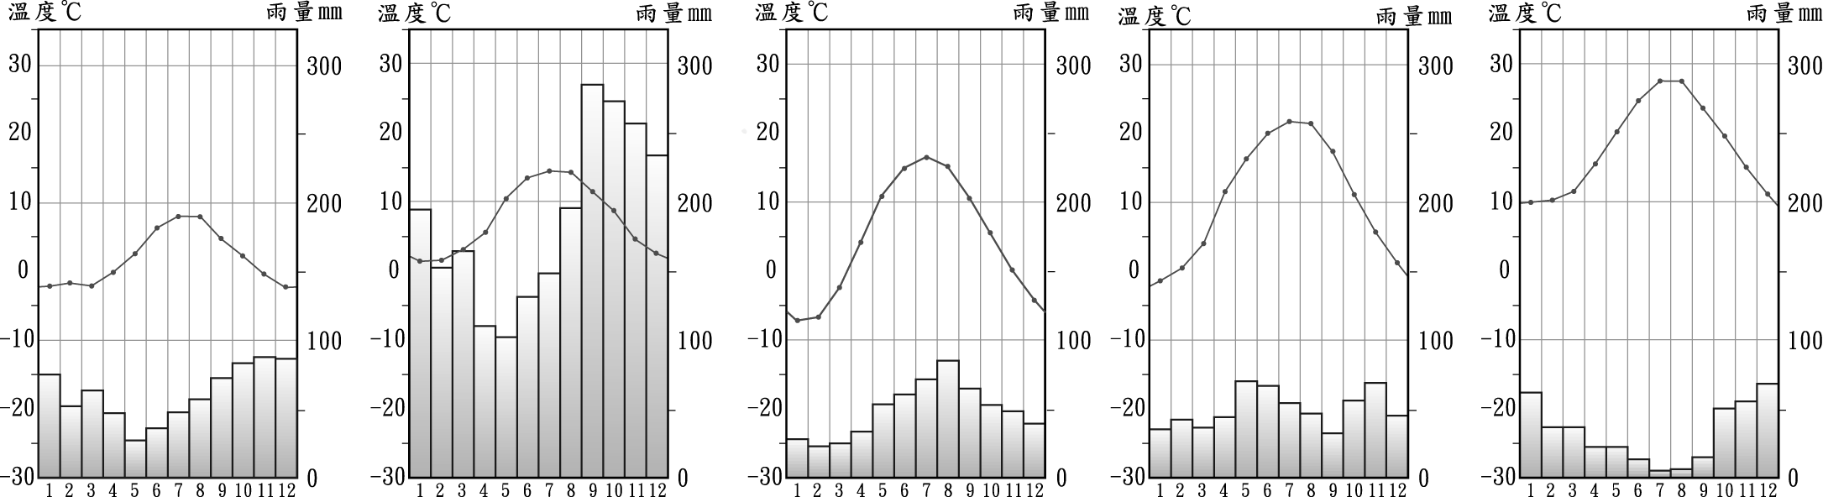
44. 何者最有可能是挪威第一大港卑爾根的氣候圖？ (A)甲 (B)乙 (C)丙 (D)丁。
45. 戊圖氣候特色的成因與下列哪些因素關係密切？(甲) 大陸性質較強；(乙)地形的向背；(丙)行星風帶的季移；(丁)距海遠近；(戊)涼流的影響 (A)甲丙 (B)乙丁 (C)丙戊 (D)甲丁。
◎. 下圖為澳洲各州之分區，各有其特殊名稱，分別是：(1)新南威爾斯：澳大利亞第一州；(2)維多利亞：花園之州；(3)昆士蘭：豔陽之州；(4)南澳大利亞：葡萄園；(5)西澳大利亞：資源之州；(6)北領地：土著家園；(7)塔斯馬尼亞島：度假之州。這片廣大地塊，氣候的影響十分顯著。請問：
46. 圖中的哪一城市最容易受到颱風的侵襲？ (A)愛麗斯泉 (B)威爾塔 (C)達爾文 (D)布利斯班。
47. 「新南威爾斯州」應是哪一代號所表示？ (A)甲 (B)乙 (C)戊 (D)己。
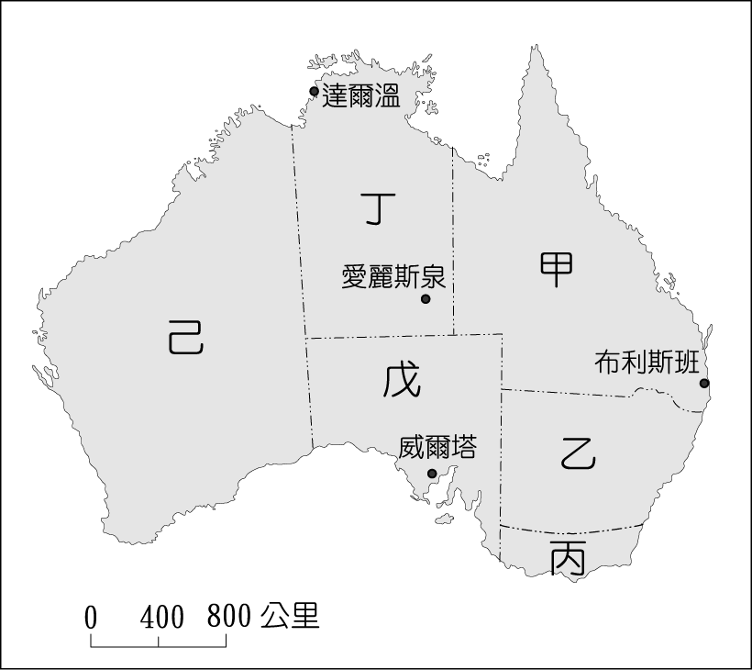
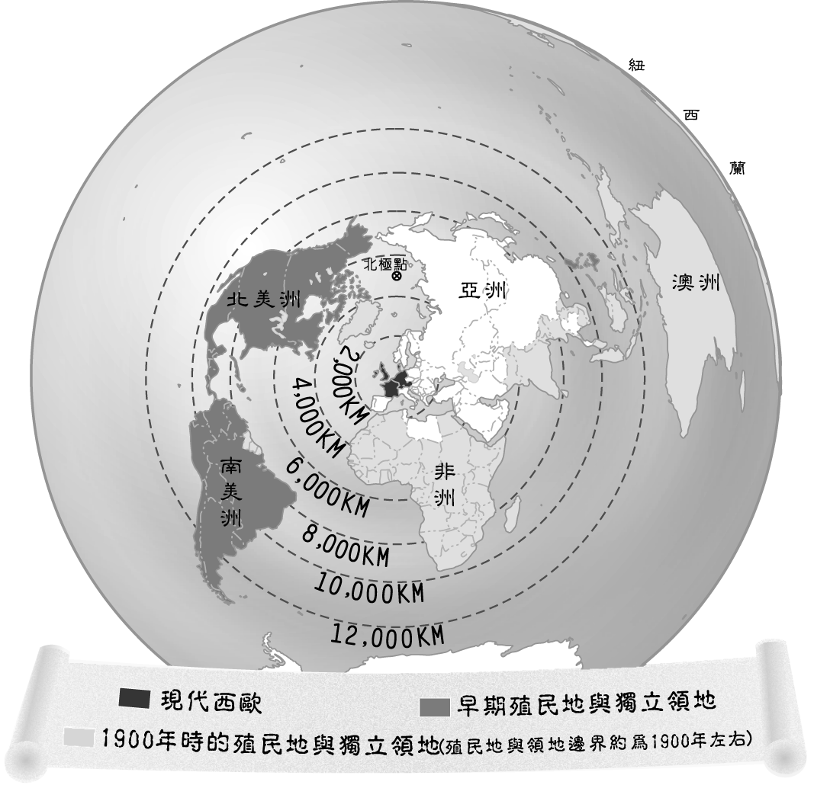
48. 己省區中有許多礫石和碎塊，廣布地面，這種地形成因與下列何者關係最密切？ (A)地形起伏甚大 (B)塊體 快速滑落 (C)沙漠乾燥炎熱 (D)冰河堆積殘留。
◎. 右上圖是以陸半球為中心繪製的地圖，請根據此圖回答下列問題：
49. 此地圖應屬於哪一種投影方式？ (A)麥卡托圓柱投影法 (B)蘭伯特圓錐投影法 (C)莫爾威相應投影法 (D)方位投影法。
50. 下列哪一地區的輪廓及面積於圖中最不正確？ (A)澳洲 (B)南美洲 (C)非洲 (D)亞洲。

答案:
01.D 02.A 03.C 04.C 05.C 06.C 07.C 08.C 09.D 10.D
11.B 12.D 13.B 14.D 15.B 16.A 17.A 18.A 19.C 20.D
21.C 22.D 23.B 24.A 25.B 26.A 27.C 28.B 29.C 30.C
31.A 32.A 33.D 34.A 35.B 36.B 37.A 38.C 39.A 40.B
41.D 42.C 43.C 44.B 45.C 46.C 47.B 48.C 49.D 50.A

